Preberite naslednje besedilo. Gre za opis športa, kot ste verjetno že ugotovili.
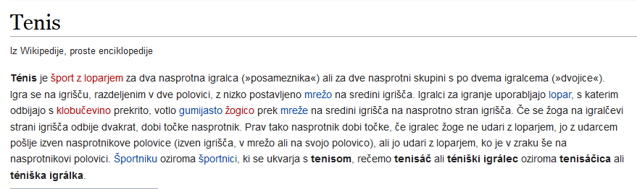
V zvezek napiši samo odgovore na naslednja vprašanja.
Kateri šport je opisan?
Kje se ta igra igra?
Kdo jo igra?
Koliko igralcev pri igri sodeluje?
Kateri pripomočki so potrebni zanjo?
Kako se jo igra?
Kako se štejejo točke?

